Tàu hàng bị lật tại Philippines khiến một công nhân thiệt mạng
Accidents
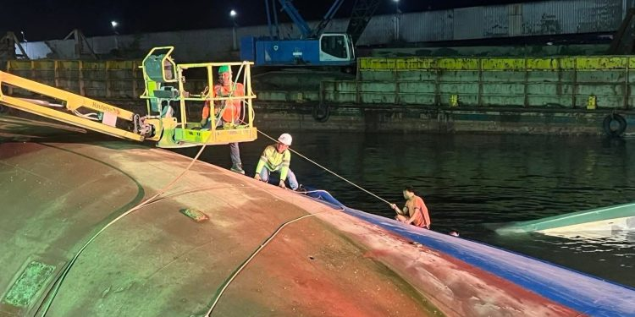
Philippine Coast Guard (PCG) đã cứu được một thuyền viên máy bị mắc kẹt sau khi tàu hàng MV Theresa I bị lật tại Cầu cảng số 1 của APO Cement Port vào ngày 11/3.
Theo Coast Guard District Central Visayas (CGDCV), con tàu đang thực hiện hoạt động xếp hàng thì đột ngột bị nghiêng trong quá trình xả nước dằn. Sự dịch chuyển của hàng hóa sau đó làm tình trạng mất cân bằng trở nên nghiêm trọng hơn, cuối cùng khiến con tàu bị lật.
Trong sự tai nạn, lực lượng ứng cứu xác nhận một thuyền viên máy bị mắc kẹt trong buồng máy. Nhân viên Cảnh sát biển đã ngay lập tức triển khai hoạt động cứu nạn và giải cứu thành công thuyền viên, sau đó người này được chăm sóc y tế.
Toàn bộ 19 thuyền viên trên tàu đã được điểm danh đầy đủ và sơ tán an toàn. Tuy nhiên, một công nhân bốc xếp xi măng đã bị thương sau khi bị dây buộc tàu đứt bật trúng trong lúc con tàu lật. Nạn nhân được đưa khẩn cấp đến bệnh viện gần đó, nhưng bác sĩ xác nhận đã tử vong khi đến nơi.
Để ngăn ngừa nguy cơ ô nhiễm môi trường biển, CGDCV đã triển khai 100 mét phao quây chống tràn dầu xung quanh con tàu và tiếp tục theo dõi khu vực để phát hiện dấu hiệu rò rỉ dầu.
Philippine Coast Guard khẳng định cơ quan này tiếp tục cam kết bảo đảm an toàn hàng hải, triển khai ứng phó khẩn cấp và bảo vệ môi trường biển, theo tuyên bố của Chỉ huy CGDCV, Chuẩn Đô đốc Agapito Bibat.
-----------------------------------------------

